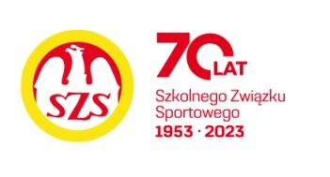

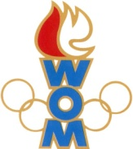 

LVIII WOM

KOMUNIKAT KOŃCOWY ZAWODÓW FINAŁOWYCH

W PIŁCE NOŻNEJ DZIEWCZĄT - MŁODZIEŻ

W ROKU SZK.2024/2025

|  |  |  |  |
| --- | --- | --- | --- |
| **Miejsce** | **Szkoła** | **Dzielnica** | **Pkt. WOM** |
| 1 | Szkoła Podstawowa nr 11 | Ursus | 16 |
| 2 | Szkoła Podstawowa im. Św. Franciszka | Mokotów | 14 |
| 3 | Szkoła Podstawowa nr 65 | Żoliborz | 12 |
| 4 | Szkoła Podstawowa nr 380 | Targówek | 10 |
| 5 | Szkoła Podstawowa nr 368 | Białołęka | 8 |
| 6 | Szkoła Podstawowa nr 341 | Bemowo | 7 |
| 7 | Szkoła Podstawowa nr 210 | Śródmieście | 6 |
| 9 | Szkoła Podstawowa nr 76 | Wawer | 4 |
| 9 | Szkoła Podstawowa nr 340 | Ursynów | 4 |
| 9 | Szkoła Podstawowa nr 279 | Praga Południe | 4 |
| 9 | Szkoła Podstawowa nr 30 | Praga Północ | 4 |
| 9 | Szkoła Podstawowa nr 94 | Włochy | 4 |
| 13 | Szkoła Podstawowa nr 369 | Bielany | 2 |
| 13 | Szkoła Podstawowa nr 353 | Wesoła | 2 |
| 13 | Szkoła Podstawowa nr 217 | Rembertów | 2 |
| 13 | Szkoła Podstawowa nr 132 | Wola | 2 |
| 13 | Szkoła Podstawowa nr 358 | Wilanów | 2 |
| 13 | Szkoła Podstawowa nr 10 | Ochota | 2 |